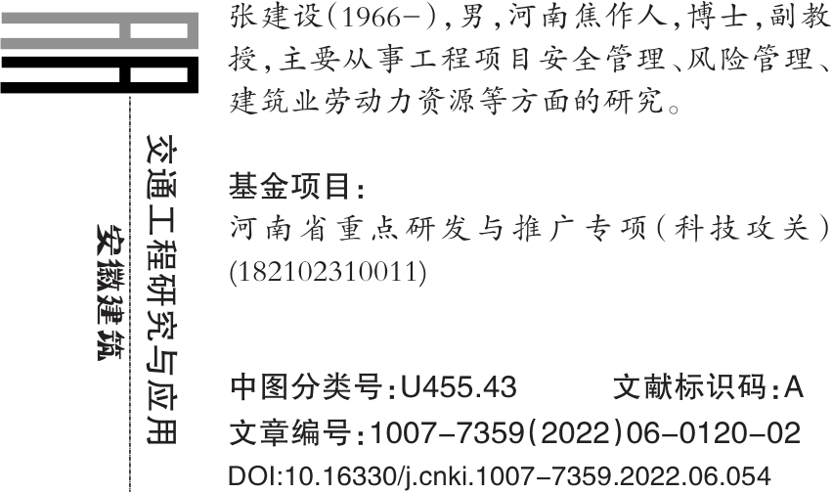
不良地质对地铁盾构施工的影响分析
张建设，毋遥 | （河南理工大学土木工程学院，河南 | 焦作 | 454000）

作者简介：
张建设（1966-），男，河南焦作人，博士，副教授，主要从事工程项目安全管理、风险管理、建筑业劳动力资源等方面的研究。
基金项目：
河南省重点研发与推广专项（科技攻关）(182102310011)

摘 要：科技的进步和发展使盾构法成为一种重要的地铁施工方法。盾构法在带来便利的同时也面临着许多问题，因此，需要对盾构法在地铁施工中的安全管理进行探讨。文章通过对宁波市、青岛市和北京市在不良地质中盾构施工的案例介绍，分析与总结地铁盾构技术在不良地质中出现的问题以及安全管理措施，研究结果可为地铁盾构技术在不良地质中的顺利施工提供参考。
关键词：地铁盾构；软土层；第四系砂土层富水层；砂卵石地质；安全管理分析

 | 中图分类号：U455.43 |  | 文献标识码：A | 安全、经济和正常使用带来问题。 |  | 升。  ②盾构机到达时，开挖面的平衡土压力发生改变。  ③盾构机通过时，盾构机与土层之间的摩擦剪切力发生改变。  ④盾构机通过后离开盾尾时，会有一定的建设差距，建设差距所造成的高
 | 文章编号：1007-7359（2022）06-0120-02
 |  |  |  | 2.2地铁盾构施工的影响因素
 | DOI:10.16330/j.cnki.1007-7359.2022.06.054 |  |  | ①对地铁隧道施工安全风险的重视程度还不够高。由于应在实施准备阶段
 | 1 | 引言
 |  |  |  | 进行地铁隧道项目规划和设计，其安全
 | 社会的快速发展迫切需要配置便捷 |  |  | 风险只能在施工或运营阶段才能，因此，
 | 可达的交通工具来支撑。城市轨道交通
 |  |  |  | 安全风险容易在规划或设计阶段被忽
 | 作为现代城市交通的核心部分，在世界 |  |  |  |  | 度差和压力的释放可能会造成地表沉
 |  |  |  | 视。另外，项目建设某些阶段带有固有
 | 各地广泛建设。地铁施工是一项非常复 |  |  |  |  | 降。  ⑤盾构通过后长期固结，盾构机开挖会引起地表扰动，土体发生固结。盾
 |  |  |  | 的风险，但多数是相互关联的。如果前
 | 杂的施工技术，投资成本高、管理难度大
 |  |  |  | 阶段施工的风险在没有得到有效规避的
 | 且工期长，施工过程中的不确定性和风
 |  |  |  | 情况下即进行下一阶段施工，则会形成
 | 险会诱发风险事故[1]。此外，地下段存 |  |  |  |  | 构机施工时，对土体的扰动越大其长期
 |  |  |  | 难以处理的风险事故。因此，在充分意
 | 在建筑基础和大量地下管线设备，沿线 |  |  |  |  | 固结沉降越大。一旦发生沉降或倒塌的
 |  |  |  | 识到项目建设各个阶段风险关联性的同
 | 地质的不确定性和复杂性使施工充满困 |  |  |  |  | 情况，必然给地铁盾构的组织造成无法
 |  |  |  | 时，也要通过有效的方法辨识影响安全
 | 难与潜在风险[2]。有关专家、学者对地 |  |  |  |  | 弥补的损失。
 |  |  |  | 管理的因素，并在相应的阶段进行有效
 | 铁施工安全开展了大量研究工作。先前 |  |  |  |  | 在我国诸多城市中，存在许多在软
 |  |  |  | 规避。大量的地铁隧道施工安全事故表
 | 有研究者介绍了复杂地质条件下地铁盾 |  |  |  |  | 土层中修建地铁的案例。宁波市作为我
 |  |  |  | 明，人们对地铁隧道施工安全风险的重
 | 构施工技术的适用条件[3]，也有研究者 |  |  |  |  | 国典型的软土地区，其软土层分布广泛，
视程度不高，安全意识有待进一步加强。
②不良地质对地铁盾构施工的安全影响分析还不够充分。在地铁盾构施工
 | 将存在于山地城市中的不良地质作为研 |  |  |  |  | 且层厚约为10m~32m，具有液限小于
 | 究方向，探究了在不良地质条件下地质
 |  |  |  |  |  | 天然含数量，天然孔隙不小于1.0，压缩
 | 灾害的发生机理和影响因素[4]。通过对
 |  |  |  |  |  | 性高、强度低、透水性低的特点。宁波轨
 |  |  |  | 中，通常面临着不同的地质，对地质的分
 | 软土层、第四系砂土层富水、砂卵石地质
 |  |  |  |  |  | 道交通1 号线一期工程地下隧道主要采
 |  |  |  | 析是必不可少的，但地质因素也是最容
 | 对盾构法在不良地质中的地铁施工进行
 |  |  |  |  |  | 用盾构法施工。施工中穿越粉土、粉砂、
 |  |  |  | 易被忽略的。
 | 安全管理分析，不仅有助于对地铁盾构
 |  |  |  |  |  | 粉质粘土混粉砂等土层，属于典型的软
 | 施工技术的了解，还可以充分对可能出 |  |  | 3 | 不良地质对地铁盾构施工的影
 |  |  |  |  |  | 土地层，地质条件较差，给地基处理的设
 | 现的问题进行分析，为同行业提供参考。
 |  |  |  |  |  | 计和施工带来很大困难。需要非常规的
 |  |  |  | 响及安全管理分析
 |  |  |  |  |  | 施工设备和方法，结合特殊设计，以确保
 | 2 | 地铁盾构施工的相关理论 |  | 3.1软土层对地铁盾构施工的影响
 |  |  |  |  |  | 地基稳固。由于地质的特殊性，通常需
 | 2.1地铁盾构施工的原理 |  |  | 软土层具有天然含水量高、压缩性
 |  |  |  |  |  | 要采用加固的方法来保证安全施工。加
 | 地铁盾构施工是一种自动化程度极 |  |  | 高、天然孔隙比大、透水性差、抗剪强度 |  | 固通常分为地表面加固和隧道内加固，
 | 高的施工方法，其特点表现为节省人力 |  |  | 低、固结时间长、扰动性大的特征，软土 |  | 地表面加固多采用高压喷射灌浆。隧道
 | 且施工速度快，能够一次成隧道，不受气 |  |  | 层各层之间物理力学性质相差相对较 |  | 内加固包括注浆加固、水平搅拌加固等。
 | 候影响，不仅在开挖时可控制地面沉降， |  |  | 大[7]。这些特征对地铁盾构施工产生一 |  | 通过对宁波轨道交通1 号线一期工程的
 | 减少对地面建筑物的影响，而且水下开 |  |  | 定的影响，因此将其作为一种不良地质 |  | 了解，参考地质条件相似的地铁隧道施
 |  |  |  | 来进行分析。在软土层中，使用地铁盾
 | 挖时不影响水上交通[5]。基本工作原理 |  |  |  |  | 工实例，地铁隧道开凿的路线穿越繁华
 |  |  |  | 构机挖掘时会产生土体应变且地表发生
 | 是通过一个圆柱形钢组件沿着隧道轴线 |  |  |  |  | 闹市时不应采用地表面加固，因此考虑
 | 向前推动，对土壤进行开凿[6]。国内主 |  |  | 沉降。地表沉降可表现为五个不同阶
 |  |  |  |  |  | 采用冻结法进行隧道内加固。冻结法施
 | 要的不良地质有黄土、黑土、软土地基、 |  |  | 段。  ①盾构机进入前，超孔隙水压力的产生和有效压力的降低导致盾构机进入 |  | 工成本很高且工期长，但该方案不需要
 | 膨胀土地层、第四系砂土富水层等。这 |  |  |  |  | 进行交通管制，加固效果明显，足以实现
 | 些地质会引起塌陷、裂缝、滑坡等，不仅 |  |  |  |  | 开挖施工要求，因此冻结法仍是最优的
120 | 会对场地稳定性产生影响，也对工程的 |  |  | 前，土体应力状态变化，地表会有略微抬 |  | 选择。通过对宁波市轨道交通1 号线一

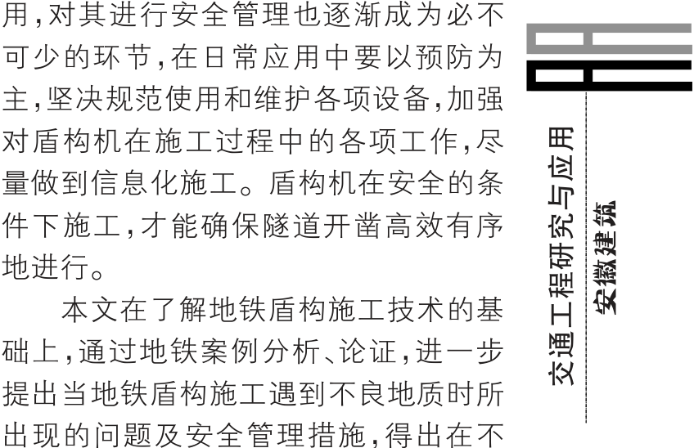
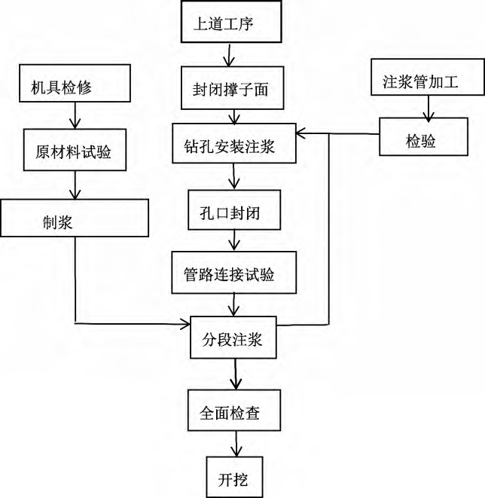
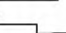
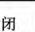

期工程的分析，能够更好地了解地铁盾 | 通过加泥手段调整切削土体流动性的效 | 做好的地质测评资料与施工人员进行交 |  | 交通工程研究与应用 | 安徽建筑
构技术在软土层中的施工方法。 | 果并不理想。另外，此种地质会使盾构 | 底，使施工人员充分地了解施工的环境，
3.2第四系砂土层富水对地铁盾构施工 | 经常出现堵塞现象，导致掘进效率低下， | 更好地应对施工过程可能出现的安全问
的影响 | 所产生的施工费用过高。 | 题，减少其对工程带来的不利影响。
第四系疏松砂岩在潜伏水头、富水 | 3.4安全管理分析  ①通过对宁波市轨道交通一号线的认识，了解到在实际施工过程中可以采 | 4 | 结论
的条件下，具有裂隙发育，孔隙率大，地
下含水体易贯通，容易产生涌水涌砂的 |  | 随着地铁盾构施工技术的广泛应
特点。 | 用冻结法来加固地基。此施工工艺能满
 |  | 用，对其进行安全管理也逐渐成为必不
孔隙水压力的地下水通常会影响岩 | 足开挖施工要求，且技术相对成熟，施工 | 可少的环节，在日常应用中要以预防为
体的力学性能，大多数情况下第四系砂 | 风险相对较小。在地铁盾构技术施工 | 主，坚决规范使用和维护各项设备，加强
土层存在于富水的环境中，地下水位较 | 前，对地质进行充分的分析，相应地制定 | 对盾构机在施工过程中的各项工作，尽
高且第四系出水地层涌砂原因复杂多 | 处理软土地基的方案，做好准备工作。 | 量做到信息化施工。盾构机在安全的条
样。在地铁工程进行开挖建设前，地层 | 对相关技术人员进行专业培训，组织专
 |  | 件下施工，才能确保隧道开凿高效有序
内部应力系统是平衡的状态。而工程开 | 业技术人员对特殊地质上的地下施工进
 |  | 地进行。
挖通常会将应力平衡状态破坏，通常在 | 行分析论证和指导，通过控制施工参数
 |  | 本文在了解地铁盾构施工技术的基
工程初期并不发生涌砂，但在出水时，毛 | 来降低对地层的扰动，例如对出土量、注 | 础上，通过地铁案例分析、论证，进一步
管力的消失，使得砂粒在地层内开始流 | 浆压力和土仓压力的控制。在施工过程 | 提出当地铁盾构施工遇到不良地质时所
动，破碎砂粒的运移会发生流体，从而出 | 中要完善相应的监管管理工作，要对施
 |  | 出现的问题及安全管理措施，得出在不
现大面积的涌砂。因此，在工程初支条 | 工日志作业监督管理的工作负责，将施
 |  | 良地质中应采用冻结法、注浆法等措施，
件下，能够将出水情况有效控制，便可减
 | 工做到尽可能保质保量。严格按照计划 | 解决在不良地质中进行盾构施工所造成
小工程灾害。另外，在工程接近断层时，
 | 图纸施工，听从指挥安排。最后必须注
 |  | 的问题，强调了针对施工过程中出现的
断层构造类型也会对其导水性及致灾性
 | 重文明施工，在施工过程结束时，应进行
 |  | 危险问题进行及时处理的重要性。
产生影响。断层破碎带集中涌水段水温
 | 现场的清理，确保不会对周边环境造成
 |  | 作者仅对地铁盾构法施工在软土层
普遍较高，属高温涌水。水压高，初始揭
 | 影响。
 |  | 地质中可能带来的影响和改善方法进行
露水压为5MPa~8MPa，后稳定在
 |  | 分析，在不断进步的科技水平下，望能有
3.7MPa左右[8]。
 |  | 更合理的改进措施以及方案，能够更好
由于临海，青岛地区地质特殊，毗连
 |  | 地解决地铁盾构施工过程在不良地质的
青岛与黄岛的地铁主线路M2 号线全线
 |  | 安全管理问题，更加全面地对可能出现
共设车站22 座，站间距11613m，最大
 |  | 的各种不良地质进行考虑，提高地铁盾
站间距2254.4m，最小站间距758.2m，
 |  | 构施工的施工质量。
途经第四系砂土涌水地质。由于第四系
砂土层渗水出现溃砂的现象，在洞身开 | 注浆工艺流程  ②根据青岛地铁M2 号线以及上述分析，可以得出注浆工艺将会对地铁盾 | 参考文献
挖过程中涌水涌砂极为严重。再加上该
 |  | [1] | 王卫秀.城市轨道交通综合效益评价[D].
区段车流量大，交通繁忙，为防止在地面
 |  | 河北地质大学,2020.
车辆荷载的影响下地面塌陷或裂缝等灾
 |  | [2] | 陆征宇. 软土地层地铁盾构施工风险评
害的发生，故对此区段采取了预注浆治
 |  | 估与控制方法研究[D]. 西安建筑科技大
理。而且由于涌水段流量大，在注浆过
 |  | 学,2015.
程中跑浆现象严重，一旦发生涌水封堵， |  | [3] | 蔡盼,崔巍. 地铁复杂地质条件的施工技
水压升高易引起巷道顶板出现涌水的转 |  | 术[J]. 科技创新导报, 2013, (15): 101-
移。 |  | 101.
3.3砂卵石地质对地铁盾构施工的影响 | 构在第四系砂土层富水中出现的问题进
 |  | [4] | 董路钰. 复杂地质条件下轨道交通隧道
卵石土在广义上是土石混合体。当 | 行改善。首先需要调查围岩特性，将注 | 施工风险评估研究[D].重庆大学,2014.
 | 浆目的、注浆的具体部位等情况明确，如
地铁盾构施工在卵石含量高的情况下进 |  | [5] | 张继超,周建军,孙飞祥,等. 厦门地铁3
 | 上图所示；其次在完成施工的基础上必 | 号线过海段隧道盾构法与矿山法海下对
行施工时，砂卵石含量较高的区域使得
 | 须要提倡文明施工，保护环境，设置施工 | 接施工风险评估[J]. 隧道建设(中英文),
隧道地下环境较差，不均匀，易发生地面
沉降、超挖导致盾构机偏离线路原本方 | 护栏，避免沉降造成二次伤害；另外要严 | 2021,41(02):225-231.
 | 格把控盾构机的管片，保证管片材料的 | [6] | 龚力. 盾构掘进实验平台计算机监控系
向[9]。当砂卵石地层完整性良好时，开
 |  | 统[D].武汉理工大学,2005.
挖后土体易形成空洞而形成地表沉降。 | 质量，确保其受力性能良好，以免后期管
 |  | [7] | 张艳书,薛栩超,庄海洋,等. 软土层对地
而当工程中砂卵石地层较为破碎、松散 | 片损坏，不仅影响工期而且可能造成不
 |  | 铁狭长深基坑地表沉降的影响研究[J].
时，孔隙率自身很大，再加上土体因开挖 | 可挽回的后果。  ③通过对北京市地铁9 号线的了解，认识到施工前首先应进行充分的地
 |  | 地下空间与工程学报, 2018, 14(06):
而被扰动，孔隙率会更加大，易破坏土压
 |  | 1639-1651.
平衡力，导致土仓压力不易控制。 |  | [8] | 郝亭宇. 地下工程典型不良地质水害治
以北京地铁9 号线为例，论述砂卵 | 质检测，尽量避免地质中出现的卵石层 | 理技术[D].陕西师范大学,2015.
石地质对地铁盾构的影响。北京地铁9 | 区域。如果在避免不了的情况下，要根 | [9] | 董小卫. 砂卵石地层盾构施工对邻近建
号线周围为砂卵石地质，盾构机穿越水 | 据所属区域的砂石层的具体情况来提前 | 筑物影响及控制研究[M]. 天津:南开大
位低的区域以及无水的砂卵石地层时， | 进行工程的规划，做好应对措施。应将 | 学出版社,2012. |  | 121

